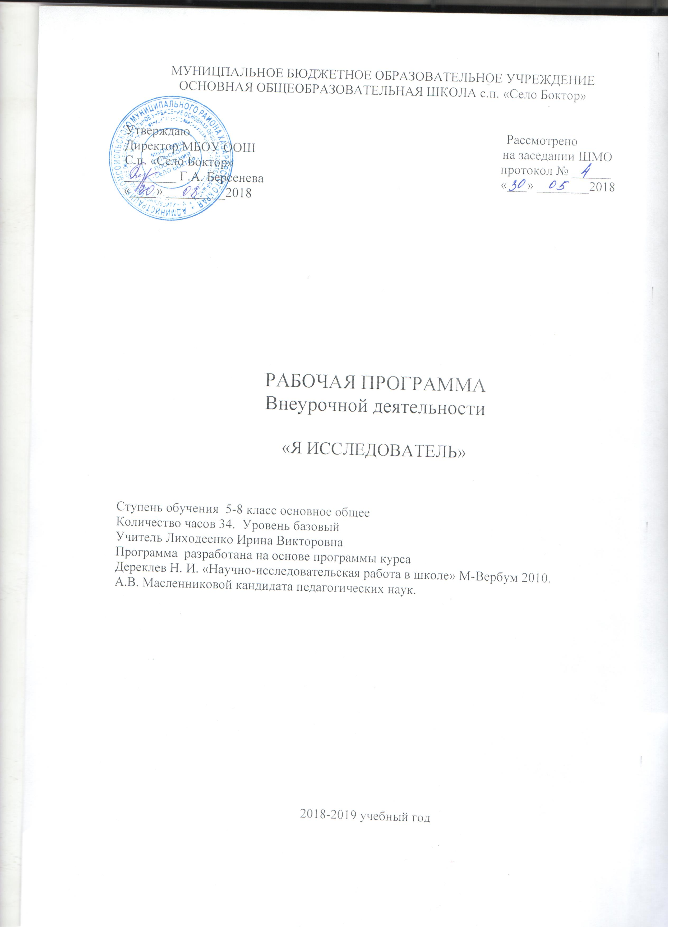Введение
Что такое проект.
Понятие о проектах и исследовательской деятельности учащихся. Важность исследовательских умений в жизни современного человека. Презентация исследовательских работ учащихся.
Понятия: проект, проблема, информация
I. Теоретический блок .
Способы мыслительной деятельности
Что такое проблема.
Понятие о проблеме. Упражнение в выявлении проблемы и изменении собственной точки зрения. Игра «Посмотри на мир чужими глазами».
Понятия: проблема, объект исследования.
Как мы познаём мир.
Наблюдение и эксперимент – способы познания окружающего мира. Опыты. Игры на внимание.
Понятия: наблюдение, эксперимент, опыт.
Удивительный вопрос.
Вопрос. Виды вопросов. Ответ. Игра «Угадай, о чем спросили», «Найди загадочное слово». Правила совместной работы в парах.
Понятия: вопрос, ответ.
Учимся выдвигать гипотезы.
Понятие о гипотезе. Её значение в исследовательской работе. Вопрос и ответ. Упражнения на обстоятельства и упражнения, предполагающие обратные действия. Игра «Найди причину».
Понятия: гипотеза, вопрос, ответ.
Источники информации.
Информация. Источники информации. Библиотека. Работа с энциклопедиями и словарями. Беседа. Правила общения.
Понятия: источник информации.
Практика: работа с источником информации. Работа с книгой. Работа с электронным пособием.
Практика: правила оформления списка использованной литературы. Оформление списка использованных электронных источников.
Этапы работы в рамках исследовательской деятельности
Выбор темы исследования.
Классификация тем. Общие направления исследований. Правила выбора темы исследования.
Цели и задачи исследования.
Отличие цели от задач. Постановка цели исследования по выбранной теме. Определение задач для достижения поставленной цели.
Соответствие цели и задач теме исследования. Сущность изучаемого процесса, его главные свойства, особенности. Основные стадии, этапы исследования.
Методы исследования. Мыслительные операции.
Эксперимент. Наблюдение. Анкетирование. Мыслительные операции, необходимые для учебно-исследовательской деятельности: анализ, синтез, сравнение, обобщение, выводы. Знакомство с наблюдением как методом исследования. Сфера наблюдения в научных исследованиях. Информация об открытиях, сделанных на основе наблюдений.
Практические задания: “Назови все особенности предмета”, “Нарисуй в точности предмет”.
Понятия: эксперимент, экспериментирование, анкетирование, анализ, синтез.

Сбор материала для исследования.
Что такое исследовательский поиск. Способы фиксации получаемых сведений (обычное письмо, пиктографическое письмо, схемы, рисунки, значки, символы и др.).
Понятия: способ фиксации знаний, исследовательский поиск, методы исследования.
Анализ и синтез. Суждения, умозаключения, выводы .
Мыслительные операции, необходимые для учебно-исследовательской деятельности: анализ, синтез, сравнение, обобщение, суждения, умозаключения, выводы.
Практическое занятие, направленное на развитие умений анализировать свои действия и делать выводы.
Обобщение полученных данных.
Что такое обобщение. Приемы обобщения. Определения понятиям. Выбор главного. Последовательность изложения.
Практические задания: “Учимся анализировать”, “Учимся выделять главное”, “Расположи материал в определенной последовательности”.
Понятия: Анализ, синтез, обобщение, главное, второстепенное.
II. Практический блок.
Мы - исследователи. Самостоятельные (предметные) проекты
«Заочная экскурсия. В гостях у клетки, ткани….».
Планирование работы.
Составление плана работы над проектами. Определение предмета и методов исследования в работе над проектом.
Обучение анкетированию, социальному опросу, интервьюированию.
Составление анкет, опросов. Проведение интервью в группах.
Работа в библиотеке с каталогами. Отбор и составление списка литературы по теме исследования.
Каталог. Отбор литературы по теме исследования. Выбор необходимой литературы по теме проекта.
Работа в компьютерном классе. Обобщение полученных данных Оформление презентации.
Работа на компьютере – структурирование материала, создание презентации. Выпуск брошюры.

III. Мониторинг исследовательской деятельности учащихся
Подготовка к защите.
Психологический аспект готовности к выступлению. Как правильно спланировать сообщение о своем исследовании. Как выделить главное и второстепенное. Культура выступления: соблюдение правил этикета, ответы на вопросы, заключительное слово. Знакомство с памяткой «Как подготовиться к публичному выступлению».
Эталон. Оценка. Отметка. Самооценка.
Коллективное обсуждение проблем: “Что такое защита”, “Как правильно делать доклад”, “Как отвечать на вопросы”.
Защита проектов.
Анализ результатов и качества выполнения проекта. Оценка продвижения учащегося в рамках проекта и оценка продукта.
Способы преодоления трудностей.
Конференция. Выступления учащихся с презентацией своих проектов.
Анализ проектно-исследовательской деятельности.

Календарно-тематическое планирование курса культура проектной деятельности, 5-8 класс
№ п/п | Наименование разделов и тем программы | Планируемые результаты |  |  |  | Тип урока | Формаконтроля | Формируемые УУД | Информационно-методическое  обеспечение | Дата |  |  | Примечание
 |  | предметные |  | метапредметные | личностные |  |  |  |  | План |  | Факт
 | Вводный этап
1 | Введение в предмет «Основы проектной деятельности». Что такое проект? |  | знать:  способы познания окружающего мира, ,проект | ставить учебную задачу под руководством учителя; составлять план выполнения учебной задачи  систематизировать и обобщать разные виды информации; | формирование мотивации к обучению и целенаправленной познавательной деятельности | беседа | Входной контроль | Р: умение определять цель урока  П: умение работать с различными источниками информации, Умение структурировать учебный материал, давать определения понятиям,  К: формулировать собственное мнение и позицию | «Единая коллекция Ц ОР» (набор цифровых ресурсов к учебникам линии Пономаревой И.Н.) (http://school-collection.edu.ru/). | 1-5.09
2 | «Ярмарка идей».  Что такое проблема? |  | знать: проблема, информация  объект исследования |  |  | Урок изучения и первичного закрепления новых знаний | Устный индивидуальный опрос, выполнение заданий в тетради |  |  | 7-12.09
 | Теоретический блок
3 | Школа «почемучек». Учимся задавать вопросы, выдвигать гипотезы |  | знать / понимать:  вопрос, ответ  гипотеза | развитие умения ставить вопросы, выдвигать гипотезы для решения существующей проблемы. | устойчивый познавательный интерес и становление смыслообр  азующей  функции познавательного мотива | Комбинированный урок | Устный индивидуальный опрос, выполнение заданий в тетради | Р: умение определять цель урока и ставить задачи, необходимые для ее достижения.  П.:умение  работать с источником информации. Работа с книгой. Работа с электронным пособием.  К: адекватно использовать коммуникативные, прежде всего – речевые, средства для решения различных коммуникативных задач | «Почему и потому». Детская энциклопедия. [Электронный ресурс] http://www.kodges.ru/dosug/page/147/ | 14-19.09
4-5 | Источники информации |  | знать / понимать «источник информации» (библиотека, беседа со взрослыми, экскурсия, книги, видео фильмы, ресурсы Интернета). | Участвовать в обсуждении проблемных вопросов темы, аргументировать свою точку зрения.  Оценивать свои достижения и достижения одноклассников по усвоению учебного материала |  | Урок изучения и первичного закрепления новых знаний | Фронтальный и индивидуальный  Выполнение заданий |  | http://www.abitu.ru/start/about.esp(программа «Юниор –старт в науку»); | 21.09-3.10
6 | Выбор темы исследования |  | Классификация тем. Правила выбора темы исследования | Участвовать в обсуждении проблемных вопросов темы, аргументировать свою точку зрения. |  | Комбини  рованный урок | Сообщения уч-ся | Р: умение определять цель урока и ставить задачи, необходимые для ее достижения.  П.:умение  работать с источником информации. Работа с книгой. Работа с электронным пособием  К: учитывать разные мнения и стремиться к координации различных позиций в сотрудничестве | www.biodan.narod.ru | 5.10-10.10
7-8 | Цели и задачи исследования |  | уметь ставить цели и определять задачи исследования. |  | развитие  исследовательского и творческого мышления, развитие умения прогнозировать | Комбини  рованный урок | Фронтальный и индивидуальный опрос |  | Единая коллекция Ц ОР» (набор цифровых ресурсов к учебникам линии Пономаревой И.Н.) (http://school-collection.edu.ru/). | 12-24.10
 | Практический блок
9 | Формирование проектных групп, распределение задач |  |  | учебную задачу под руководством учителя; составлять план выполнения учебной задачи, работать в соответствии с поставленной задачей |  | Комбини  рованный урок | Фронтальный и индивидуальный опрос | Р: умение определять цель и ставить задачи, необходимые для ее достижения, определять целесообразность действий, операций, средств; оценивать качество процесса деятельности и отношения участников к ней)  П: умение работать с различными источниками информации,  К: умение воспринимать информацию на слух, работать в составе творческих групп | «Единая коллекция Ц ОР» (набор цифровых ресурсов к учебникам линии Пономаревой И.Н.) (http://school-collection.edu.ru/). | 26-30.10
10 | Составление индивидуальных планов работы над проектами |  | цели и задачи исследования. |  |  | Комбинированный урок | практические задания в тетради |  |  | 9-14.11
11 | Утверждение тематики проектов и планов работы |  | Знать: правила планирования.  Уметь: планировать свою работу |  |  | Комбинированный урок | практические задания в тетради |  |  | 10-14.11
12-13 | Исследовательский этап. Закладка и проведение экспериментов |  | Знать правила и способы сбора материала.  Уметь находить и собирать материал по теме исследования, пользоваться способами фиксации материала |  |  | Комбинированный урок | дневники наблюдений |  |  | 16-28.11
14-15 | Анализ полученных результатов. |  | Знать способы обобщения материала  Уметь: обобщать материал, пользоваться приёмами обобщения, находить главное | Обобщать и фиксировать результаты наблюдений, делать выводы.  Участвовать в обсуждении проблемных вопросов темы, аргументировать свою точку зрения.  Оценивать свои достижения и достижения одноклассников по усвоению учебного материала | осознание ценности живых объектов; формирование основ экологической культуры | Комбинированный урок | Устный индивидуальный опрос, выполнение заданий в тетради | Р: умение определять цель урока и ставить задачи, необходимые для ее достижения.  П: умение работать с различными источниками информации  К: аргументировать свою позицию и координировать ее с позициями партнеров в сотрудничестве при выработке общего решения в совместной деятельности | Биологический словарь с алфавитным указателем  www.nsu.ru - Биология в вопросах и ответах  www.college.ru | 30.11-12.12
16 | Оформление результатов в таблицы, диаграммы |  |  |  |  | Комбинированный урок |  |  | http://www.abitu.ru/start/about.esp (программа «Юниор –старт в науку»); | 14-19.12
17-18 | Работа в библиотеке с каталогами. Отбор и составление списка литературы по теме исследования | Знать  правила составления списка литературыуметь работать в библиотеке с каталогами, отбирать необходимую литературу по теме проекта |  | Уметь проводить простейшие наблюдения,  Осваивать способы оформления результатов исследования | познавательный интерес и становление смыслообразующей  функции познавательного мотива  осознание ценности живых объектов; формирование основ экологической культуры | Урок изучения и первичного закрепления новых знаний | Устный индивидуальный опрос, выполнение заданий в тетради | Р: умение определять цель работы, планировать этапы ее выполнения и оценивать полученные результаты.  П: умение работать с различными источниками информации, осуществлять смысловое чтение, отделять главное от второстепенного, определять критерии для характеристики природных объектов  К: договариваться и приходить к общему решению в совместной деятельности |  | 21.12-30.12
19 | Оформление раздела «Введение»  пояснительной записки | знать /уметь  оформлять документ в программе Word, |  | создавать части проекта в устной и письменной форме, |  | Комбинированный урок | Выполнение работы в электронной форме |  | http://www.abitu.ru/start/about.esp(программа «Юниор –старт в науку»); | 11.01-16.01
20-21 | Оформление раздела «Обзор литературы»  пояснительной записки. Формирование списка литературы. |  |  |  |  | Комбинированный урок | _»_ |  | Биологический словарь с алфавитным указателем  www.nsu.ru - Биология в вопросах и ответах  www.college.ru | 18-30.01
22-23 | Оформление раздела «Экспериментальная часть»  пояснительной записки |  |  |  |  | Комбинированный урок - | _»_ |  | «Единая коллекция Цифровых Образовательных Ресурсов» (набор цифровых ресурсов к учебникам линии Пономаревой И.Н.) (http://school-collection.edu.ru | 15-27.02
24 | Формулирование выводов |  |  | строить логическое рассуждение, включающее установление причинно-следственных связей; |  | Семинар,обобщениезнаний | _»_ |  |  | 29.02-5.03
25-26 | Подбор материала для презентации, оформление презентации | знать /уметь офрмлять документ в программе PowerPoint |  |  |  | контрольно-учетный | _»_ |  |  | 7-19.03
27-28 | Пробная защита проектов | уметь работать на компьютере, синтезировать материал, создавать презентации |  | ставить учебную задачу под руководством учителя; составлять план выполнения учебной задачи, работать в соответствии с поставленной задачей;  выделять в тексте смысловые части и | осознание ценности живойприроды; формирование основ экологической культуры | Урок изучения и первичного закрепления новых знаний | Выступления учащихся. | П: отделять главное от второстепенного. Умение структурировать учебный материал, давать определения понятиям, самостоятельно составлять конспект урока в тетради.  Р:корректировать деятельность: вносить изменения в процесс с учётом возникших трудностей и ошибок; намечать способы их устранения;  К:. Культура выступлениясоблюдение правил этикета, ответы на вопросы, заключительное слово | Биологический словарь с алфавитным указателем  www.nsu.ru - Биология в вопросах и ответах  www.college.ru | 21.03 –9.04
29-30 | Доработка проектов с учётом замечаний и предложений | Знать: правила подготовки сообщения.  Уметь: планировать свою работу |  |  |  | Комбинированный урок | Выполнение работы в электронной форме |  | http://www.abitu.ru/start/about.esp (программа «Юниор –старт в науку»); | 11.04-23.04
31-32 | Защита проектов | Уметь выступать перед аудиторией |  |  |  | Конференция | Выступления учащихся |  |  | 25.04-25.05
33-34 | Резервное время

